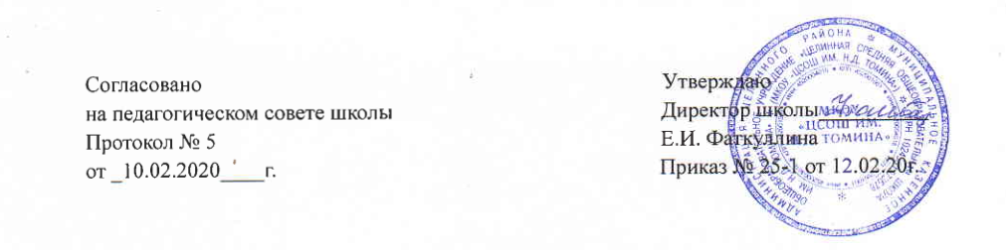

**Положение о методическом совете школы**

**1. Общие положения**

1.1. Методический совет  в своей деятельности руковод­ствуется Конституцией Российской Федерации, Законом Российской Федерации «Об образовании»,  Типовым поло­жением об общеобразовательном учреждении, Законом об образовании в Курганской области  области,  решениями Правительства РФ, органов управления образования всех уровней по вопросам учебно-воспитательной, методической, опытно-экспериментальной и исследовательской деятельности, Уставом МКОУ «Целинная СОШ им.Н.Д.Томина»

1.2. МС является коллективным общественным органом по вопросам организации методической работы в школе.

1.3. Методический совет создаётся в целях координации деятельности всех структурных подразделений методической службы школы для более эффективного развития школы и повышения качества учебно-воспитательного процесса.

1.4. Задачи методического совета школы

* Определение стратегии развития школы, разработка концептуальных основ её деятельности
* Разработка основных направлений и планирование научно-методической работы школы.
* Координация деятельности методических объединений, направленной на развитие методического обеспечения образовательного процесса.
* Обеспечение методического сопровождения учебных программ, разработка учебных, научно-методических и дидактических материалов.
* Организация опытно-поисковой, инновационной и проектно-исследовательской деятельности, направленной на освоение новых педагогических технологий, разработку авторских программ, апробацию учебно-методических материалов.
* Организация консультирования сотрудников школы по проблемам совершенствования педагогического мастерства, методики проведения различных видов занятий и их учебно-методического обеспечения.
* Выявление, обобщение и распространение положительного педагогического опыта творчески работающих учителей.
* Проведение педагогических и методических экспериментов по поиску и апробации новых технологий, форм и методов обучения.
* Повышение профессионального уровня молодых (начинающих) преподавателей.

1.5. Компетенции членов методического совета. -  рассматривает   вопросы    научно-методической,    опытно-экспериментальной работы;

-  организует взаимодействие с другими учебными заведениями, научно-исследовательскими учреждениями с целью обмена опытом и передовыми технологиями в области образования;

- руководит аттестацией членов педагогического коллектива и вырабатывает предложения в  квалификационные комиссии  или администрации школы о присвоении педагогам квалификационных категорий;

-  рассматривает отчеты о работе методических объединений, инновационных площадок  планировании их работы;

-  обсуждает и производит выбор учебных планов, программ, учебников, педагогических технологий (если это касается общеоб­разовательного учреждения в целом);

- участвует в разработке вариационной части учебных планов, внесение изменений в требования к минимальному объёму и содержанию учебных программ;

- организует работу по повышению квалификации (в том числе научной)  педагогических  работников,  развитию  их  творческой инициативы;

- организует выявление, изучение и использование передового педагогического опыта (в масштабах всего образовательного учре­ждения);

-  рекомендует педагогических работников на курсы повышения квали­фикации;

- проводит творческие дискуссии по важнейшим проблемам научно-методической  деятельности,  организации  исследователь­ской, опытно-экспериментальной работы, выявления, изучения и использования передового педагогического опыта;

-заслушивает отчеты об исследовательской, опытно-экспериментальной, учебной и организационно-методической дея­тельности исполнителей по теме исследования (учителей-экспери­ментаторов);

- рассматривает планы работы научно-методического совета на учебный год, тематические планы по предметным областям.

- разрабатывать положения о проведении конкурсов, олимпиад, соревнований по классам и учебным предметам .

1.6. Права членов методического совета Школы.

Члены методического совета имеют право:

* Принимать активное участие в подготовке и проведении  заседаний педсоветов с последующим контролем над выполнением его решений.
* Оказывать методическую помощь молодым специалистам, анализировать их уроки при посещении.
* Участвовать в составлении гласного графика внутришкольного контроля, составлять для этого необходимый методический инструмент.
* Вносить предложения по организации инновационной деятельности
* Ставить вопрос о публикации материалов о передовом педагогическом опыте, накопленном в методических объединениях;
* Ставить вопрос перед администрацией школы о поощрении сотрудников за активное участие в опытно-поисковой, экспериментальной, научно-методической и проектно-исследовательской деятельности;
* Рекомендовать учителям различные формы повышения квалификации,
* Выдвигать учителей для участия в конкурсах "Учитель года".

**2. Организационная деятельность.**

2.1..В состав МС входят директор, заместители директора по учебно-воспитательной работе, председатели методических объединений школы, опытные учителя.

2.2. Состав МС утверждается приказом директора школы.

2.3. В составе МС могут формироваться секции по разным направлениям деятельности (проектно-исследовательская, инновационная, диагностика, разработка содержания и т. п.).

2.4.Руководит МС заместитель директора по методической работе. Работа МС осуществляется на основе годового плана, который составляется председателем МС, рассматривается на заседании методического совета, согласовывается с директором и утверждается на заседании педагогического совета школы. Периодичность заседаний МС - 1 раз в четверть. По каждому из обсуждаемых на заседании вопросов принимаются рекомендации, которые фиксируются в журнале протоколов.

2.5. Контроль за деятельностью МС осуществляется ди­ректором школы, его заместителями в соответствии с планами методи­ческой работы школы и внутришкольного контроля.

2.6. В своей деятельности МС подотчётен педагогическому совету школы

2.7. Заседание методсовета считается правомочным при наличии не менее двух третьих членов методсовета.

2.8.  Основные формы работы методического совета:

* Проведение семинаров, заседаний совета, практикумов.
* Прогнозирование, планирование и организация кур­совой переподготовки.
* Лекции, доклады, сообщения и дискуссии по методи­ке обучения и воспитания, вопросам общей педагогики и психологии.
* Изучение и реализация в учебно-воспитательном про­цессе требований нормативных документов, передового пе­дагогического опыта.

**3. Документация методического совета**

Документация методического совета включает:

•   Положение о методическом совете.

•   Банк данных о педагогических и руководящих работ­никах педагогического коллектива.

•   Анализ работы за прошедший год.

•   План работы МС на текущий учебный год.

•   График аттестации педагогических работников.

•   График прохождения аттестации педагогических работ­ников на текущий год.

•   Перспективный план повышения квалификации педагогических кадров.

•   График проведения открытых уроков и внеклассных мероприятий по школе (утверждается директором школы).

•   План проведения методических недель.

•   Программы по предметам (рабочие, типовые, автор­ские).

•   План работы с молодыми и вновь прибывшими специ­алистами.

•   Результаты внутришкольного контроля (аналитические справки).

•   Протоколы заседаний МС.

Положение действительно до разработки нового.